**Описание ситуации**

*Вы воспитатель младшей группы. К вам обратилась мама Вашего воспитанника Петрова Ивана – Ольга Александровна с просьбой помочь ей побороть упрямство и капризы, которые проявляются как дома, так и в детском саду.*

**План проведения консультации**

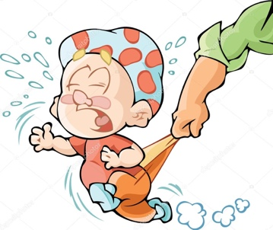

***Тема консультации:*** Как бороться с упрямством и капризами ребенка?

***Цель консультации:*** помочь родителям в преодолении упрямства и капризов ребенка.

Достижение цели возможно, если будут решены следующие ***задачи***:

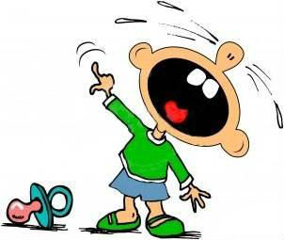

- выявить причины упрямства и капризов ребенка;

- подобрать для родителей методы и приемы преодоления упрямства и капризов ребенка.

**Вопросы к родителям:**

*Как Вы думаете, почему Ваш ребенок бывает капризным и упрямым?*

*Каковы, по Вашему, главные причины возникновения истерик у Вашего ребенка?*

*В чем проявляются капризы Вашего ребенка?*

*Как часто Вы говорите нет своему ребенку?*

*Как Вы думаете, нужно ли искоренять упрямство строгими мерами?*

*Как Вам обычно удается преодолевать капризы?*

*Чего, по Вашему мнению, нельзя делать, если ребенок плачет, капризничает?*

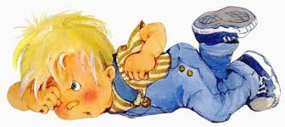

**ПРАКТИЧЕСКИЕ РЕКОМЕНДАЦИИ РОДИТЕЛЯМ:**

***Упрямство*** – это психологическое состояние, отрицательная особенность поведения человека, выражающаяся в необоснованном и нерациональном противодействии просьбам, советам, требованиям других людей. Вид упорного непослушания, для которого нет видимых мотивов.

В отечественной педагогике проблемой детского упрямства и капризов занимались многие представители отечественной педагогической науки: А.И. Захаров, Л.С. Выготский, К.Д. Ушинский, Н.Л. Кряжева, Л.В. Островская и многие другие.

Ученными были выделены несколько основных причин детских капризов и упрямства:

1.Ребенка что-то беспокоит. Что именно он не понимает, но ощущает дискомфорт.

2.Ребенок, таким образом, пытается привлечь к себе внимание. Ему не хватает общества взрослого, его внимания, любви.

3.Ребенок думает, что капризами и упрямством он может добиться от взрослого всего, что хочет.

4. Ребенок выражает протест против чрезмерной опеки и демонстрирует желание быть самостоятельным.

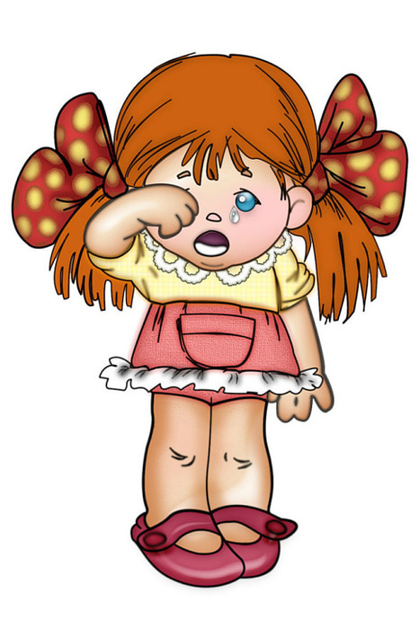

***КАК ПРЕОДОЛЕТЬ УПРЯМСТВО И КАПРИЗНОСТЬ?***

*1. Не предавайте большого значения упрямству и капризности. Примите к сведению приступ, но не очень волнуйтесь за ребёнка.*

*2. Во время приступа оставайтесь рядом, дайте ему почувствовать, что вы его понимаете.*

*3. Не пытайтесь в это время что-либо внушать своему ребёнку – это бесполезно. Ругань не имеет смысла, шлепки ещё сильнее его возбуждают.*

*4. Будьте в поведении с ребёнком настойчивы, если сказали «нет», оставайтесь и дальше при этом мнении.*

*5. Не сдавайтесь даже тогда, когда приступ ребёнка протекает в общественном месте. Чаще всего помогает только одно – взять его за руку и увести.*

*6. Истеричность и капризность требует зрителей, не прибегайте к помощи посторонних: «Посмотрите, какая плохая девочка, ай-яй-яй!». Ребёнку только этого и нужно.*

*7. Постарайтесь схитрить: «Ох, какая у меня есть интересная игрушка (книжка, штучка)». Подобные отвлекающие манёвры заинтересуют капризулю и он успокоится.*

*8. Исключите из арсенала грубый тон, резкость, стремление «сломить силой авторитета».*



*9. Спокойный тон общения, без раздражительности.*

*10. Уступки имеют место быть, если они педагогически целесообразны, оправданы логикой воспитательного процесса.*

*11.Эффективым средством борьбы с упрямством и капризами может стать художественная литература и мультфильмы. Например, про упрямство можно почитать такие сказки, как «Аська и Асенька» Эльмиры Блиновой, «Сказка про город Упрямск» (Михаила Андрианова). Или посмотреть мультфильмы «Сестрички- привычки» (про капризного мальчика Андрюшу), «Капризная принцесса», «Юля-капризуля» и другие.*

***ИГРЫ НА ПРЕОДОЛЕНИЕ УПРЯМСТВА И КАПРИЗНОСТИ***

***Игра «Капризуля»***

Цель: дать ребенку возможность увидеть, как выглядит его поведение со стороны.

Ход: Ребенку предлагают взять на себя роль взрослого, а взрослый в это время исполняет роль непослушного ребенка, который ничего не хочет и все время плачет. Ребенок в роли мамы сможет с другой стороны взглянуть на отношения в семье, и на себе испробует, что такое капризный малыш.

***Игра «Почему малыш капризничает (упрямится)»***

Цель: развивать у ребенка рефлексию (способность анализировать причины и следствия) своего агрессивного поведения.

Ход: Воспитатель заранее готовить рисунок, на котором изображен упрямящийся (капризный) ребенок. Показав рисунок, воспитатель предлагает придумать, почему упрямиться или капризничает ребенок, что будет дальше, как можно было поступить иначе.

***«Капризная лошадка»***

Цель: коррекция упрямства, негативизма у ребенка.

Ход: Взрослый рассказывает сказку про лошадку, и вместе с ребенком сопровождает сказку действиями: «В одной далёкой стране жила лошадка по имени Лу. Она очень любила брыкаться и капризничать. Мама говорила ей: «Покушай свежей травки, доченька» «Не хочу, не буду», говорила Лу. Она капризничала и цокала копытцами. Ещё она брыкалась вот так. Когда она вдоволь набрыкалась и наупрямилась, то стала довольной и весёлой. Она весело скакала и ржала: «Иго-го!»

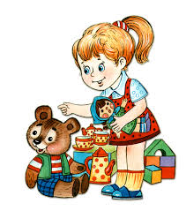

***Любой каприз и упрямство ребенка можно предупредить или ликвидировать игрой. Главное – заинтересовать ребенка и поверить в то, что игра намного интереснее упрямства и капризов.***

**Рефлексия**

Итак, мы рассмотрели с Вами проблему детских капризов и упрямства. Скажите, пожалуйста, что Вы будете делать, если Ваш ребенок капризничает, проявляет упрямство: не хочет выходить из магазина и требует новую игрушку? Какую рекомендацию Вы бы применили в этой ситуации?

Буду раду, если помогла Вам разобраться в ситуации. Спасибо за активное участие в консультации. Давайте обсудим изменения в поведении ребенка дома и детском саду через неделю. До свидания.

